Отдел образования, спорта и туризма
Администрации Ленинского района г. Гродно

ГУО «Гродненская специальная школа-интернат №2»

Урок по предмету
«Искусство (отечественная и мировая художественная культура)»

Тема: «Настроение природы в искусстве»

Учитель Радецкая Елена Николаевна

2023

Конспект урока для учащихся с нарушением слуха
Предмет «Искусство (отечественная и мировая художественная культура»
Класс: 6
Учитель: Радецкая Е.Н.
Тема: Настроение природы в искусстве
Цель: формирование общего представления о воплощении настроения природы в произведениях искусства, поэзии и музыке.
Задачи:
образовательные: актуализировать представления о различном настроении природного мира;
развивающие: развивать художественно-образное мышление;
коррекционные: корригировать произношение и речь учащихся, развивать слуховое восприятие;
воспитательные: воспитывать интерес к предмету.
Работа с незнакомыми словами: штиль, шлюпка, гладь, композитор, парус, мачта, светило, амфора.
Оборудование: учебники, рабочие тетради, таблички, картины, презентация PowerPoint, видеозапись физкультминутки и гимнастики для глаз, цветные карандаши.
Ход урока:
- Организационный момент.
Добрый день, добрый час!
Как приятно видеть вас!
Друг на друга посмотрели
И тихонечко все сели.
II. Речевая разминка [представление фраз за экраном].
- [Какое сегодня число?]
- [Какой сейчас месяц?]
- [Какое сейчас время года?]
- [Какие вы знаете зимние праздники?]
- [Какой сейчас урок?]
Что будем делать на уроке:
- будем проверять домашнее задание;
- смотреть картины;
- читать;
- отвечать на вопросы;
- рисовать;
- слушать музыку.
III. Основная часть.
1. Актуализация знаний.
Ребята, давайте вспомним:
Что такое [пейзаж]?
Какие [виды пейзажа] в живописи вы запомнили? (героический, романтический, исторический, пейзаж настроения).
Вам было предложено нарисовать пейзаж и рассказать о нем. Давайте вас послушаем.
Учащиеся рассказывают про свои рисунки
2. Введение в тему урока.
План урока:
- Настроение природы в живописи.
- Настроение природы в поэзии.
- Настроение природы в музыке.

Мир природы, во всех его красках, изображен художниками, поэтами, композиторами – на живописных картинах, в стихах, в музыке. Сегодня на уроке мы увидим, как в художественных произведениях, в стихах, в музыке воплощен образ моря в разном настроении.

3. Работа по теме урока.
3.1. Тема нашего урока – «Настроение природы в искусстве». [Откройте тетради]. Запишите тему урока.
Сегодня мы познакомимся с необычным жанром изобразительного искусства – мариной.
Маринист – это художник, который пишет марины.
Работа со словарными словами (работа с незнакомыми словами). Запись слов в тетрадь.
Море любили и любят рисовать многие художники. Все они изображали море в различном состоянии – на их картинах море спокойное и море бурное.
Известным маринистом был русский художник Иван Айвазовский.
Сегодня мы познакомимся с двумя картинами Айвазовского – первая картина называется «Морской берег. Прощание»
Мы будем смотреть картину, а в это время будет звучать музыка.
Я хочу, чтоб вы ответили на мои вопросы.
Учащиеся слушают музыку и смотрят слайды.
3.2. Работа с текстом с опорой на памятку.
Давайте зачитаем описание картины «Морской берег. Прощание». Откройте учебник [Страница 45, первый абзац]. Читайте.
Работа со словарными словами (работа с незнакомыми словами). Запись слов в тетрадь.
У вас перед глазами лежат виды настроения. Это вам в помощь.

Как вы думаете, какое настроение у природы в этот момент?
Какое море? (спокойное море)
Какие краски использовал художник?

А сейчас познакомимся со второй картиной – «Черное море» [Страница 45, второй абзац]. Читайте.
Работа со словарными словами (работа с незнакомыми словами). Запись слов в тетрадь.
Какое здесь настроение у природы?
Что происходит с водой? (сильные волны)
Какие краски использовал художник?

Гимнастика для глаз

- Проверка знаний.
  - Работа с карточками:
«Определи картину по описанию» (учащиеся читают отрывки фраз из текста).

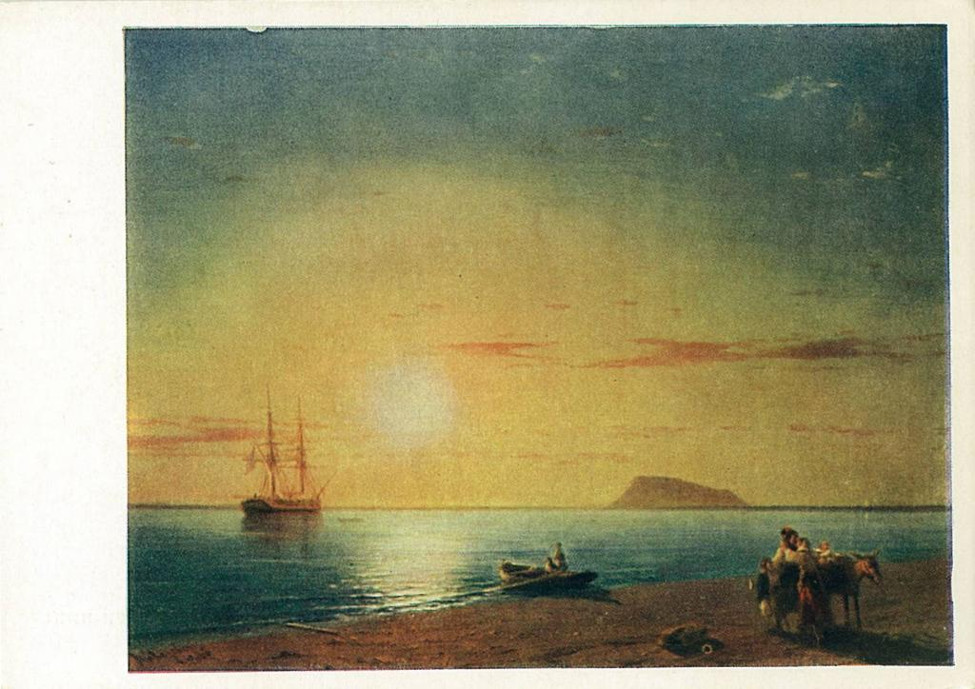
Морской берег. Прощание

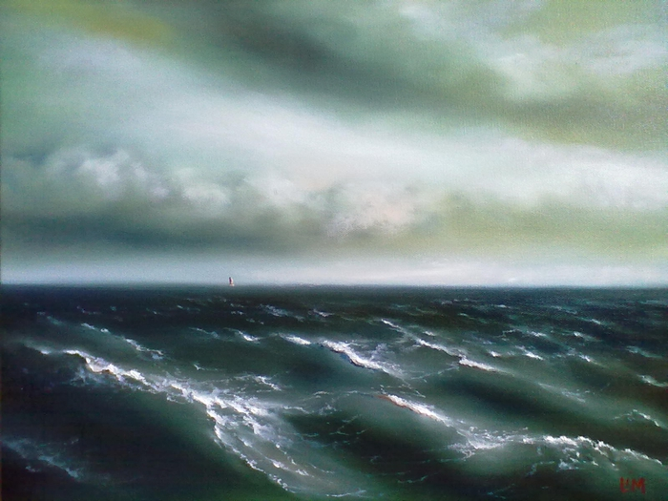

Черное море

  - Сейчас мы с вами прочитаем два стихотворения и сравним настроение природы в стихах.

М. Лермонтов «Парус»
Белеет парус одинокой
В тумане моря голубом!..
Что ищет он в стране далекой?
Что кинул он в краю родном?..
Играют волны — ветер свищет,
И мачта гнется и скрипит…
Увы! он счастия не ищет
И не от счастия бежит!

4.2.1. работа с незнакомыми словами;
4.2.2. работа с картинкой:
- что вы видите на рисунке?
- какого цвета море?
- какого цвета небо?
- какое настроение у природы?
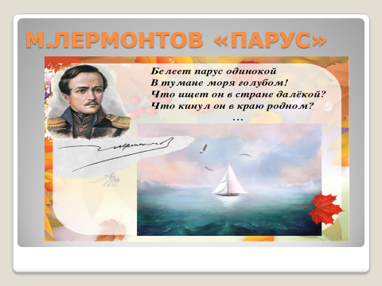

  - И. Северянин «Солнце и море»
Море любит солнце, солнце любит море…
Волны заласкают ясное светило
И, любя, утопят, как мечту в амфоре;
А проснешься утром — солнце засветило!
Солнце оправдает, солнце не осудит,
Любящее море вновь в него поверит…
Это вечно было, это вечно будет,
Только силы солнца море не измерит.

4.3.1. работа с незнакомыми словами;
4.3.2. работа с картинкой:
- что вы видите на рисунке?
- какого цвета море?
- какого цвета небо?
- какое настроение у природы?

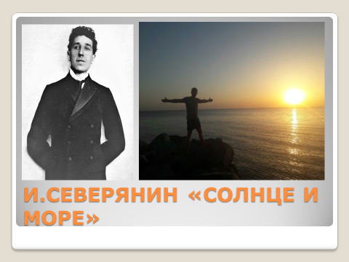

4.4 Развитие слухового восприятия через музыкальные произведения.
Ребята, сейчас я хочу, чтоб вы послушали музыку, представили картины природы и определили ее настроение.
Учащиеся слушают фрагменты музыкальных композиций.
- Как вы думаете, какое настроение здесь у природы?

Физкультминутка
- Закрепление полученных знаний.
Итак, ребята, скажите:
- Какое бывает [настроение] у природы?
- Какие цвета использует художник, если настроение у природы [хорошее]?
- Какие цвета использует художник, если настроение у природы [плохое]?
Давайте вспомним, о чем мы сегодня говорили на уроке?

- Рефлексия.
У нас, как и у природы, бывает разное настроение. Скажите, какое у вас сейчас настроение?
Учащиеся выбирают картинки природы по своему настроению.
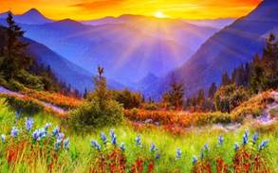

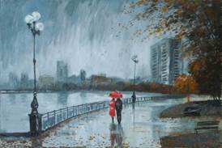

- Вам понравился урок?
- Я предлагаю вам дома нарисовать пейзаж «Настроение природы за окном».
Всем спасибо. Урок закончен.

